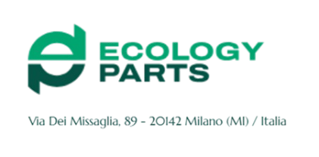

**Lotta alla corruzione**

un obiettivo comune

La **CORRUZIONE** rappresenta un grande ostacolo alla crescita economica, distorce la concorrenza, è un reato con pesanti conseguenze penali e comporta danni reputazionali a livello personale e alle aziende coinvolte.

ECOLOGY PARTS S.R.L. crede nell’importanza dell’**impegno comune** per prevenire e contrastare la corruzione in ogni sua forma.

*“Crediamo che il successo possa essere duraturo solo con una gestione responsabile ed etica del business; le azioni della Società sono svolte con integrità, onestà e passione, e sono basate sulla fiducia reciproca, affinché la crescita sia guidata anche dal principio del valore condiviso.”*

Per questo invita fornitori e business partners a collaborare nella lotta alla corruzione promuovendo un atteggiamento eticamente corretto e rispettoso delle normative vigenti nello svolgimento delle proprie attività e relazioni di affari e sostenendo la **Tolleranza**

**Zero** verso ogni forma di corruzione. Tali principi sono confermati nel Codice di Comportamento e nel Codice Etico Fornitori, parte integrante di ogni rapporto instaurato con Ecology Parts S.r.l.

ECOLOGY PARTS S.R.L. ha creato **canali di comunicazione riservati e sicuri**, anche in forma anonima, per condividere informazioni relative a comportamenti illeciti, sospetti o noti, con accesso limitato a enti indipendenti (Organismo di Vigilanza e Funzione Anti-corruzione) che garantiscono la riservatezza delle fonti e delle informazioni (esclusi vincoli di legge).

Il **Sistema di Segnalazione (Whistleblowing)** prevede un indirizzo postale e una piattaforma accessibile dal sito internet.



Per ulteriori informazioni sul nostro SISTEMA DI SEGNALAZIONE e su tutti gli strumenti procedurali anticorruzione si veda il sito internet <https://whistleblowing.itadvice.it>

**Esempi di possibili situazioni a rischio corruzione**

Situazioni di conflitto di interesse ritenute non conosciute dall’azienda che possono condizionare il corretto processo di assegnazione degli ordini.

Episodi o tentativi di corruzione nei rapporti con Ecology Parts S.r.l. mediante la corresponsione di denaro, oggetti di valore o favori finalizzati ad ottenere vantaggi commerciali / personali

Business partner che non rispondono ai requisiti etici di Ecology Parts S.r.l.